ĐẠI HỌC ĐÀ NẴNG
TRƯỜNG ĐẠI HỌC SƯ PHẠM KỸ THUẬT
--------------------



ĐỒ ÁN MÔN HỌC
CÔNG NGHỆ XML
ĐỀ TÀI:
XÂY DỰNG ỨNG DỤNG QUẢN LÝ CỬA HÀNG BÁN SÁCH

GIÁO VIÊN HƯỚNG DẪN: NGÔ LÊ QUÂN
NHÓM: 02
SINH VIÊN THỰC HIỆN: TRẦN THỊ OANH
NGUYỄN THỊ KHÁNH LY
ĐẶNG CÔNG KIỆT
LỚP: 125CNX02

Đà Nẵng, tháng 12 năm 2025

LỜI MỞ ĐẦU
Trong bối cảnh xã hội ngày càng phát triển, tri thức đóng vai trò vô cùng quan trọng đối với sự tiến bộ của con người và cộng đồng. Sách là nguồn cung cấp tri thức chủ yếu, góp phần nâng cao trình độ học vấn, kỹ năng và tư duy của con người. Cùng với sự phát triển của công nghệ thông tin, hoạt động kinh doanh sách cũng không ngừng mở rộng và đòi hỏi sự quản lý ngày càng hiệu quả, chính xác và nhanh chóng.
Thực tế cho thấy, việc quản lý cửa hàng bán sách theo phương pháp thủ công hoặc bán tự động thường gặp nhiều hạn chế như: khó kiểm soát số lượng sách tồn kho, dễ xảy ra sai sót trong quá trình bán hàng, tốn nhiều thời gian cho việc lập báo cáo doanh thu và quản lý khách hàng. Những hạn chế này ảnh hưởng không nhỏ đến hiệu quả kinh doanh và chất lượng phục vụ khách hàng.
Xuất phát từ nhu cầu thực tiễn đó, đề tài “Xây dựng ứng dụng quản lý cửa hàng bán sách” được lựa chọn nhằm ứng dụng công nghệ thông tin vào công tác quản lý, giúp tự động hóa các nghiệp vụ như quản lý sách, thể loại, nhà xuất bản, bán hàng, hóa đơn và báo cáo thống kê. Hệ thống được xây dựng với mục tiêu nâng cao hiệu quả quản lý, giảm thiểu sai sót, tiết kiệm thời gian và hỗ trợ nhà quản lý đưa ra các quyết định kinh doanh chính xác hơn.
Thông qua việc thực hiện đề tài, nhóm/ sinh viên không chỉ vận dụng các kiến thức đã học về phân tích, thiết kế và xây dựng hệ thống thông tin mà còn có cơ hội tiếp cận với quy trình phát triển một phần mềm quản lý hoàn chỉnh, góp phần nâng cao kỹ năng thực hành và tư duy giải quyết vấn đề trong lĩnh vực công nghệ thông tin.

MỤC LỤC

LỜI MỞ ĐẦU 1
MỤC LỤC 2
Chương 1: Giới thiệu 3
I. Lợi ích khi sử dụng XML 3
II. Mục tiêu 3
III. Phạm vi đề tài, yêu cầu 4
Chương 2: Nội dung 5
I. Khảo Sát Nghiệp Vụ 5
1. Khảo sát và đánh giá hiện trạng 5
2. Mô hình hoạt động nghiệp vụ của quản lý cửa hàng bán bán sách 6
II. Phân tích thiết kế hệ thống 7
1. Mô tả vấn đề 7
2. Đặc tả yêu cầu 8
a. Quản lý người dùng: 8
b. Quản ký danh mục 8
c. Thống kê doanh thu 8
d. Chuyển đổi XML 8
e. Tài khoản 8
III. Thiết kế cơ sở dữ liệu 9
1. Mô hình phân cấp chức năng 9
2. Mô hình luồng dữ liệu mức khung cảnh 9
3. Mô hình dữ liệu mức đỉnh 9
4. Mô hình dữ liệu mức quan hệ 9
5. Các bảng dữ liệu 10
IV. Thiết kế và cài đặt chương trình 13
1. Các module chính 13
2. Giao diện chương trình 28
Chương 3: Kết luận 34

Chương 1: Giới thiệu

Lợi ích khi sử dụng XML
XML (eXtensible Markup Language) là ngôn ngữ đánh dấu mở rộng, được sử dụng rộng rãi trong việc lưu trữ và trao đổi dữ liệu. Việc sử dụng XML trong hệ thống quản lý cửa hàng bán sách mang lại nhiều ích lợi thiết thực:
- XML cho phép lưu trữ dữ liệu có cấu trúc rõ ràng, dễ đọc, dễ hiểu và dễ mở rộng.
- Dữ liệu XML có tính độc lập với nền tảng và hệ điều hành, giúp hệ thống dễ dàng trao đổi dữ liệu giữa các ứng dụng khác nhau.
- XML hỗ trợ tốt cho việc sao lưu, phục hồi và truyền tải dữ liệu.
- Dễ dàng tích hợp với các công nghệ khác như Web Service, API, hoặc các hệ quản trị cơ sở dữ liệu.
- Giúp chuẩn hóa dữ liệu, giảm sai sót trong quá trình nhập, xuất và xử lý thông tin.
Nhờ những ưu điểm trên, XML góp phần nâng cao tính linh hoạt, an toàn và hiệu quả cho ứng dụng quản lý cửa hàng bán sách.

Mục tiêu
Khảo sát và tìm hiểu thực trạng: Nghiên cứu nhu cầu và hoạt động quản lý bán đĩa của một số công ty hiện nay, đánh giá các phương pháp quản lý đang áp dụng, xác định những hạn chế và cơ hội cải tiến nhằm phục vụ việc thiết kế phần mềm hiệu quả hơn.
Thiết kế phần mềm quản lý: Xây dựng hệ thống quản lý bán sách với các mục tiêu:
- Hướng tới người sử dụng, dễ thao tác và giao diện thân thiện, bắt mắt.
- Quản lý dữ liệu hiệu quả, bao gồm thông tin sản phẩm, tồn kho, khách hàng và doanh thu.
- Hỗ trợ tìm kiếm, tra cứu và thống kê nhanh chóng, giảm thiểu sai sót trong quá trình nhập liệu.
- Tối ưu hóa quy trình bán hàng, lập hóa đơn và báo cáo, giúp tiết kiệm thời gian và nâng cao hiệu quả quản lý.
- Có khả năng mở rộng, bảo trì và tích hợp các tính năng mới trong tương lai, như quản lý khách hàng thân thiết hoặc bán hàng online.

Phạm vi đề tài, yêu cầu
- Phạm vi đề tài
- Phần mềm được xây dựng trong phạm vi môn học “Công Nghệ SQL / Quản lý cơ sở dữ liệu”.
- Sử dụng Visual Studio 2022 làm công cụ phát triển.
- Dữ liệu được lưu trữ và quản lý XML.
- Hệ thống tập trung vào quản lý cửa hàng bán sách với các nghiệp vụ cơ bản: quản lý sách, thể loại, bán hàng, quản lý kho và báo cáo doanh thu.
- Yêu cầu hệ thống
- Cơ sở dữ liệu:
- Thiết kế các bảng: Sách, Thể loại, Tác giả, Nhà xuất bản, Hóa đơn, Khách hàng, Chi tiết hoá đơn, Nhân sự, Tài khoản.
- Đảm bảo các ràng buộc dữ liệu (PRIMARY KEY, FOREIGN KEY, UNIQUE, NOT NULL, CHECK) để dữ liệu chính xác và nhất quán.
- Chức năng chính:
- Quản lý người dùng: Nhân viên, khách hàng
- Quản lý doanh mục: Sách, Thể loại, Đơn hàng, Hoá đơn
- Thêm, sửa, xóa: quản lý thông tin sách, thể loại, tác giả, nhà xuất bản, khách hàng và hóa đơn.
- Tìm kiếm, tra cứu: theo mã sách, tên sách, thể loại hoặc nhà xuất bản.
- Thống kê doanh thu
- Chuyển đổi dữ liệu: SQL sang XML, XML sang SQL
- Giao diện: Thân thiện, dễ thao tác, trực quan, giúp người dùng thao tác nhanh và quản lý hiệu quả.

Chương 2: Nội dung
- Khảo Sát Nghiệp Vụ
- Khảo sát và đánh giá hiện trạng
Qua khảo sát thực tế tại nhiều cửa hàng bán sách, hiện trạng quản lý có những điểm hạn chế đáng chú ý:
- Quản lý sách chưa khoa học: Thông tin sách, thể loại, tác giả, nhà xuất bản chưa được lưu trữ tập trung, gây khó khăn khi tra cứu và dễ nhầm lẫn.
- Kiểm soát tồn kho kém: Số lượng sách tồn kho được theo dõi thủ công hoặc qua Excel, thiếu chính xác, dẫn đến tình trạng hết hàng hoặc dư thừa.
- Bán hàng thủ công: Lập hóa đơn và tính tổng tiền chủ yếu bằng tay hoặc Excel, dễ xảy ra sai sót và mất nhiều thời gian.
- Báo cáo doanh thu không hiệu quả: Việc tổng hợp doanh thu, thống kê sách bán chạy hay tồn kho phải làm thủ công, tốn thời gian và công sức.
- Khó mở rộng: Hệ thống hiện tại khó nâng cấp, tích hợp với các chức năng khác như bán hàng online, quản lý khách hàng hay báo cáo tự động.
Những hạn chế này cho thấy nhu cầu cấp thiết phải có một hệ thống quản lý tập trung, tự động và hiệu quả.
Quản lý cửa hàng bán sách là bài toán kết hợp giữa quản lý danh mục sách, quản lý hoá đơn. Bài toán tập chung vào các vấn đề sau:
- Quản lý tài khoản người dùng phần mềm
- Quản lý sách
- Quản lý thể loại sách
- Quản lý nhân viên trong cửa hàng
- Quản lý các hóa đơn bán hàng
- Quản lý khách hàng
- Thống kê doanh thu
Yêu cầu chương trình phần mềm:
- Phần mềm phải dễ sử dụng, dễ cài đặt, tạo điều kiện thuận lợi cho người dùng trong việc thao tác trên phần mềm khi sử dụng.
- Phần mềm phải giao tiếp dễ dang với người sử dụng, giao diện thân thiện và thích ứng với các phần cứng của máy tính.
- Phần mềm có phân quyền cho nhân viên và người quản lý trong hệ thống để quản lý có thể toàn quyền kiểm soát.
Yêu cầu dữ liệu:
- Dữ liệu phải được thiết kế chính xác, không được thiếu cho việc quản lý.
- Xử lý được các chức năng trong hệ thống.
- Mô hình hoạt động nghiệp vụ của quản lý cửa hàng bán bán sách
- Cơ sở bán băng đĩa cần thực hiện phân nhóm các băng đĩa theo thể loại, thành các nhóm riêng. Cập nhật danh sách các nhóm đĩa vào máy tính, phân vùng các đĩa và trưng bày tại nơi mà khách hàng dễ tìm kiếm để thuận lợi cho việc tra cứu và in cho khách hàng.
- Người kinh doanh phải thường xuyên thiết kế và trưng bày các bảng mục lục danh sách các đĩa, nội dung các đĩa gồm những gì, trợ giúp cho khách hàng đến tra cứu và tìm kiếm đĩa phim muốn mua.
- Người kinh doanh thực hiện các công việc bán hàng, ghi chép sổ sách và nhật ký bán hàng. Hỗ trợ khách hàng trong công việc tra cứu thông tin về đĩa.
- Trên cơ sở dữ liệu sổ sách và thực tế đề ra danh sách các đĩa phim cần phải bổ sung và nhập vào
- Kiểm tra định kỳ danh sách các đĩa về số lượng, số lượng bán được, số lượng nhập và số lương tồn đọng.
- Qua đó, nhân thấy việc sắp xếp, phân loại băng đĩa khá phức tạp, nhiều loại dễ gây nhầm lẫn cho người kinh doanh. Việc quán lý bán đĩa cũng khó xử lý, khó tra cứu. Vì vậy, việc tạo ra phần mềm Quản lý bán đĩa đặt ra cần đáp ứng được yêu cầu nghiệp vụ trên.

- Phân tích thiết kế hệ thống
- Mô tả vấn đề
Với phần mềm phục vụ cho công việc Quản lý cửa hàng bán sách, có thể nhận thấy:
- Mục đích của hệ thống:
Tin học hóa các nghiệp vụ quản lý bán sách tại cửa hàng, giúp quản lý dữ liệu tập trung, hỗ trợ bán hàng, theo dõi doanh thu, đồng thời cho phép chuyển đổi dữ liệu giữa SQL Server và XML nhằm phục vụ lưu trữ, trao đổi và sao lưu dữ liệu.
- Các chức năng chính của hệ thống:
- Quản lý người dùng: nhân viên, khách hàng.
- Quản lý danh mục: thể loại sách, sách.
- Tạo hóa đơn, quản lý đơn hàng.
- Thống kê doanh thu.
- Chuyển đổi dữ liệu từ SQL sang XML và từ XML sang SQL.
- Quản lý tài khoản người dùng và đổi mật khẩu.
- Đối tượng sử dụng và vai trò của từng đối tượng
- Quản lý:
Có toàn quyền sử dụng hệ thống, bao gồm quản lý người dùng (nhân viên, khách hàng), quản lý danh mục sách, xem và thống kê doanh thu, quản lý đơn hàng và thực hiện các chức năng chuyển đổi dữ liệu giữa SQL và XML.
- Nhân viên:
Sử dụng hệ thống để thực hiện nghiệp vụ bán sách, lập hóa đơn, quản lý đơn hàng, cập nhật thông tin sách và khách hàng theo quyền được phân công.
- Khách hàng:
Không trực tiếp sử dụng hệ thống. Thông tin khách hàng được nhân viên nhập và quản lý trong hệ thống nhằm phục vụ cho việc lập hóa đơn, quản lý đơn hàng và thống kê doanh thu.

- Đặc tả yêu cầu
- Quản lý người dùng:
- Hệ thống cho phép quản lý thông tin người dung: nhân viên và khách hàng:
  - Thêm, sửa, xoá, tìm kiếm thông tin người dùng
  - Phân biệt vai trò quản lý: quản trị viên, nhân viên

- Quản ký danh mục
- Quản lý thể loại sách: thêm, sửa, xoá thể loại sách
- Quản lý sách: thêm, sửa, xoá sách tuỳ thuộc vào cửa hàng
- Tạo hoá đơn: Tạo hoá đơn bán hàng cho mỗi lần giao dịch
- Thống kê doanh thu
- Thống kê doanh thu cửa hàng: tổng số lượng sách bán ra – doanh thu thu được
- Chuyển đổi XML
- Chuyển đổi dữ liệu SQL sang XML
- Chuyển đổi dữ liệu XML sang SQL
- Tài khoản
- Cập nhật mật khẩu của tài khoản.

- Thiết kế cơ sở dữ liệu
- Mô hình phân cấp chức năng
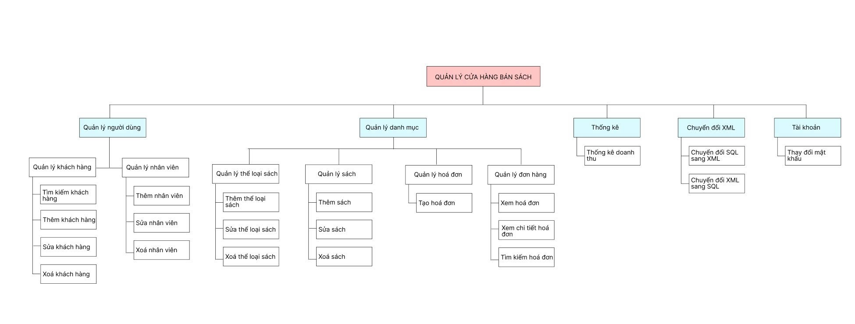
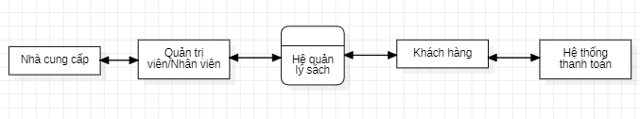
- Mô hình luồng dữ liệu mức khung cảnh

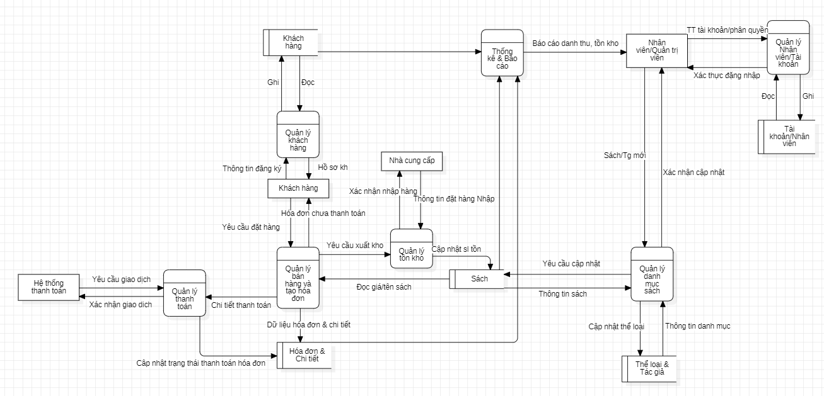
- Mô hình dữ liệu mức đỉnh

- Mô hình dữ liệu mức quan hệ
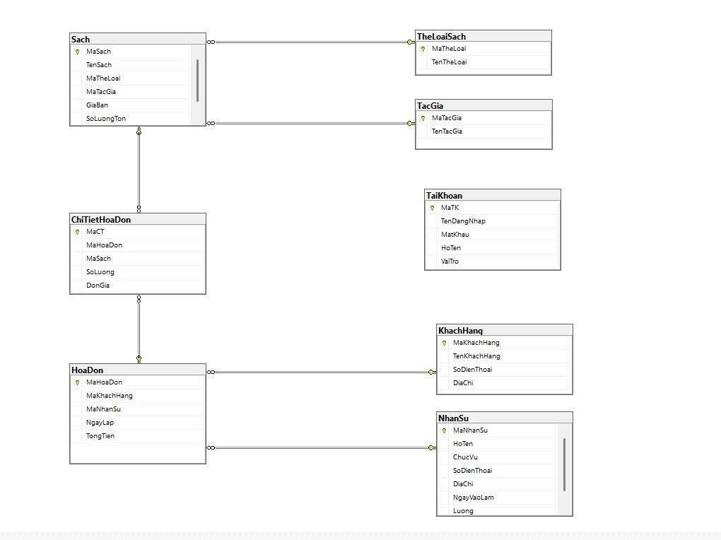
- Các bảng dữ liệu
- Bảng TaiKhoan
STT | Tên thuộc tính | Kiểu dữ liệu | Ràng buộc | Mô tả
1 | MaTK | Int | Primary key, identity(1,1) | Mã tài khoản
2 | TenDangNhap | Nvarchar(50) | Unique, not null | Tên đăng nhập
3 | MatKhau | Nvarchar(100) | Not null | Mật khẩu đăng nhập
4 | HoTen | Nvarchar(100) | Not null | Họ tên người dùng
5 | VaiTro | Nvarchar(20) | Check | Vai trò (Admin, Nhân viên)

- Bảng TheLoaiSach:
STT | Tên thuộc tính | Kiểu(Độ rộng) | Ràng buộc | Mô tả
1 | MaTheLoai | Int | Primary key, identity(1,1) | Mã thể loại sách
2 | TenTheLoai | Nvarchar(50) | Not null | Tên thể loại sách
- Bảng TacGia:
STT | Tên thuộc tính | Kiểu(Độ rộng) | Ràng buộc | Mô tả
1 | MaTacGia | Int | Primary key, identity(1,1) | Mã tác giả
2 | TenTacGia | Nvarchar(100) | Not null | Tên tác giả

- Bảng Sach
STT | Tên thuộc tính | Kiểu(Độ rộng) | Ràng buộc | Mô tả
1 | MaSach | Int | Primary key, identity(1,1) | Mã sách
2 | TenSach | Nvarchar(100) | Not null | Tên sách
3 | MaTheLoai | Int | Foreign key | Mã thể loại
4 | MaTacGia | Int | Foreign key | Mã tác giả
5 | GiaBan | Decimal(10,2) | Not null | Giá bán
6 | SoLuongTon | Int | Not null | Số lượng tồn
- Bảng KhachHang:
STT | Tên thuộc tính | Kiểu(Độ rộng) | Ràng buộc | Mô tả
1 | MaKhachHang | Int | Primary key, identity(1,1) | Mã khách hàng
2 | TenKhachHang | Nvarchar(100) | Not null | Tên khách hàng
3 | SoDienThoai | Nvarchar(15) | Not null | Số điện thoại
4 | DiaChi | Nvarchar(200) | Not null | Địa chỉ
- Bảng NhanSu:
STT | Tên thuộc tính | Kiểu dữ liệu | Ràng buộc | Mô tả
1 | Manhansu | Int | Primary key, identity(1,1) | Mã nhân viên
2 | Hoten | Nvarchar(100) | Not null | Họ tên nhân viên
3 | Chucvu | Nvarchar(50) | Not null | Chức vụ công việc
4 | Sodienthoai | Nvarchar(15) | Not null | Số điện thoại
5 | Diachi | Nvarchar(200) | Null | Địa chỉ
6 | Ngayvaolam | Date | Not null | Ngày vào làm
7 | Luong | Decimal(18,2) | Not null | Lương nhân viên
- Bảng HoaDon:
STT | Tên thuộc tính | Kiểu dữ liệu | Ràng buộc | Mô tả
1 | Mahoadon | Int | Primary key, identity(1,1) | Mã hóa đơn
2 | Makhachhang | Int | Foreign key | Khách hàng mua sách
3 | Manhansu | Int | Foreign key | Nhân viên lập hóa đơn
4 | Ngaylap | Datetime | Default getdate() | Ngày lập hóa đơn
5 | Tongtien | Decimal(18,2) | Null | Tổng tiền hóa đơn

- Bảng ChiTietHoaDon:
STT | Tên trường | Kiểu dữ liệu | Ràng buộc | Mô tả
1 | MaCT | Int | Primary key, identity(1,1) | Mã chi tiết hóa đơn
2 | MaHoaDon | Int | Foreign key | Mã hóa đơn
3 | MaSach | Int | Foreign key | Sách được bán
4 | SoLuong | Int | Not null | Số lượng sách
5 | DonGia | Decimal(10,2) | Not null | Đơn giá tại thời điểm bán

- Thiết kế và cài đặt chương trình
- Các module chính
Class TaoXML( Gồm phương thức thêm, sửa, xóa , tìm kiếm, kiểm tra và hàm tạo XML, Load lên DataGridview)
using System;
using System.Data;
using System.Data.SqlClient;
using System.Windows.Forms;
using System.IO;
using System.Xml;
using System.Xml.XPath;
using System.Xml.Xsl;
namespace QLBANSACH
{
public class TaoXML
{
string strCon = "Data Source=DESKTOP-J950OOK\\SQLEXPRESS;Initial Catalog=QLBANSACH;User ID=sa;Password=975125;";

public void taoXML(string sql, string bang, string _FileXML)
{
SqlConnection con = new SqlConnection(strCon);
con.Open();
SqlDataAdapter ad = new SqlDataAdapter(sql, con);
DataTable dt = new DataTable(bang);
ad.Fill(dt);
// Ghi ra XML cùng với schema
dt.WriteXml(Application.StartupPath + _FileXML, XmlWriteMode.WriteSchema);
}

public DataTable loadDataGridView(string _FileXML)
{
DataTable dt = new DataTable();

string FilePath = _FileXML;
if (!Path.IsPathRooted(FilePath))
FilePath = Path.Combine(Application.StartupPath, _FileXML);

if (!File.Exists(FilePath))
{
MessageBox.Show($"File không tồn tại: {FilePath}");
return dt;
}

try
{
DataSet dataSet = new DataSet();
dataSet.ReadXml(FilePath);

if (dataSet.Tables.Count > 0)
{
dt = dataSet.Tables[0].Copy();
}
else
{
MessageBox.Show("Tệp XML không chứa bảng dữ liệu nào: " + FilePath);
}
}
catch (Exception ex)
{
MessageBox.Show("Lỗi khi đọc tệp XML: " + ex.Message + "\nFile: " + FilePath);
}

return dt;
}

public void Them(string FileXML, string xml)
{
try
{
XmlTextReader textread = new XmlTextReader(FileXML);
XmlDocument doc = new XmlDocument();
doc.Load(textread);
textread.Close();
XmlNode currNode;
XmlDocumentFragment docFrag = doc.CreateDocumentFragment();
docFrag.InnerXml = xml;
currNode = doc.DocumentElement;
currNode.InsertAfter(docFrag, currNode.LastChild);
doc.Save(FileXML);
}
catch
{
MessageBox.Show("lỗi");
}
}

public void xoa(string _FileXML, string xml)
{
try
{
string fileName = Application.StartupPath + _FileXML;
XmlDocument doc = new XmlDocument();
doc.Load(fileName);
XmlNode nodeCu = doc.SelectSingleNode(xml);
doc.DocumentElement.RemoveChild(nodeCu);
doc.Save(fileName);
}
catch
{
MessageBox.Show("lỗi");
}
}

public void sua(string FileXML, string sql, string xml, string bang)
{
XmlTextReader reader = new XmlTextReader(FileXML);
XmlDocument doc = new XmlDocument();
doc.Load(reader);
reader.Close();
XmlNode oldValue;
XmlElement root = doc.DocumentElement;
oldValue = root.SelectSingleNode(sql);
XmlElement newValue = doc.CreateElement(bang);
newValue.InnerXml = xml;
root.ReplaceChild(newValue, oldValue);
doc.Save(FileXML);
}

public DataTable TimKiem(string fileXML, string keyword, params string[] fields)
{
DataSet ds = new DataSet();
ds.ReadXml(Application.StartupPath + fileXML);

if (ds.Tables.Count == 0)
return null;

DataTable dt = ds.Tables[0];
string kw = keyword.Trim().ToLower();
if (kw == "")
return dt;
var rows = dt.AsEnumerable()
.Where(row =>
fields.Any(col =>
dt.Columns.Contains(col) &&
row[col].ToString().ToLower().Contains(kw)
)
);

return rows.Any() ? rows.CopyToDataTable() : null;
}

public string LayGiaTri(string duongDan, string truongA, string giaTriA, string truongB)
{
string giatriB = "";
DataTable dt = new DataTable();
dt = loadDataGridView(duongDan);
int soDongNhanVien = dt.Rows.Count;
for (int i = 0; i < soDongNhanVien; i++)
{
if (dt.Rows[i][truongA].ToString().Trim().Equals(giaTriA))
{
giatriB = dt.Rows[i][truongB].ToString();
return giatriB;
}
}
return giatriB;
}

public bool KiemTra(string _FileXML, string truongKiemTra, string giaTriKiemTra)
{
DataTable dt = new DataTable();
dt = loadDataGridView(_FileXML);
dt.DefaultView.RowFilter = truongKiemTra + " ='" + giaTriKiemTra + "'";
if (dt.DefaultView.Count > 0)
return true;
return false;
}

public string txtMa(string tienTo, string _FileXML, string tenCot)
{
string txtMa = "";
DataTable dt = new DataTable();
dt = loadDataGridView(_FileXML);
int dem = dt.Rows.Count;
if (dem == 0)
{
txtMa = tienTo + "001";
}
else
{
string lastCode = dt.Rows[dem - 1][tenCot].ToString().Trim();
int duoi;
if (lastCode.Length >= 5 && int.TryParse(lastCode.Substring(2, 3), out duoi))
{
duoi += 1;
}
else
{
duoi = 1;
}

string duoiString = duoi.ToString("D3");
txtMa = tienTo + duoiString;
}
return txtMa;
}
public bool KTMa(string _FileXML, string cotMa, string ma)
{
bool kt = true;
DataTable dt = new DataTable();
dt = loadDataGridView(_FileXML);
for (int i = 0; i < dt.Rows.Count; i++)
{
if (dt.Rows[i][cotMa].ToString().Trim().Equals(ma))
{
kt = false;
break;
}
}
return kt;
}

public void exCuteNonQuery(string sql)
{
SqlConnection con = new SqlConnection(strCon);
con.Open();
SqlCommand com = new SqlCommand(sql, con);
com.ExecuteNonQuery();
}

public void Them_Database(string tenBang, string _FileXML)
{
string duongDan = _FileXML;
DataTable table = loadDataGridView(duongDan);
int dong = table.Rows.Count - 1;
string sql = "insert into " + tenBang + " values(";
for (int j = 0; j < table.Columns.Count - 1; j++)
{
sql += "N'" + table.Rows[dong][j].ToString().Trim() + "',";
}
sql += "N'" + table.Rows[dong][table.Columns.Count - 1].ToString().Trim() + "'";
sql += ")";
exCuteNonQuery(sql);
}

public void Sua_Database(string tenBang, string _FileXML, string tenCot, string giaTri)
{
string duongDan = _FileXML;
DataTable table = loadDataGridView(duongDan);
int dong = -1;
for (int i = 0; i < table.Rows.Count; i++)
{
if (table.Rows[i][tenCot].ToString().Trim() == giaTri)
{ dong = i; }
}
if (dong > -1)
{
string sql = "update " + tenBang + " set ";
for (int j = 0; j < table.Columns.Count - 1; j++)
{
sql += table.Columns[j].ToString() + " = N'" + table.Rows[dong][j].ToString().Trim() + "', ";
}
sql += table.Columns[table.Columns.Count - 1].ToString() + " = N'" + table.Rows[dong][table.Columns.Count - 1].ToString().Trim() + "' ";
sql += "where " + tenCot + "= '" + giaTri + "'";
exCuteNonQuery(sql);
}
}

public void Xoa_Database(string _FileXML, string tenCot, string giaTri, string tenBang)
{
string duongDan = _FileXML;
DataTable table = loadDataGridView(duongDan);
int dong = -1;
for (int i = 0; i < table.Rows.Count; i++)
{
if (table.Rows[i][tenCot].ToString().Trim() == giaTri)
{ dong = i; }
}
if (dong > -1)
{
string sql = "delete from " + tenBang + " where ";
sql += tenCot + " = '" + giaTri + "'";
exCuteNonQuery(sql);
}
}

public void CapNhapTungBang(string tenBang, string _FileXML)
{
string duongDan = _FileXML;
DataTable table = loadDataGridView(duongDan);
for (int i = 0; i < table.Rows.Count; i++)
{
string sql = "insert into " + tenBang + " values(";
for (int j = 0; j < table.Columns.Count - 1; j++)
{
sql += "N'" + table.Rows[i][j].ToString().Trim() + "',";
}
sql += "N'" + table.Rows[i][table.Columns.Count - 1].ToString().Trim() + "'";
sql += ")";
exCuteNonQuery(sql);
}

}

public void TimKiemXSLT(string data, string tenFileXML, string tenfileXSLT)
{
XslCompiledTransform xslt = new XslCompiledTransform();
xslt.Load("" + tenfileXSLT + ".xslt");
XsltArgumentList argList = new XsltArgumentList();
argList.AddParam("Data", "", data);
XmlWriter writer = XmlWriter.Create("" + tenFileXML + ".html");
xslt.Transform(new XPathDocument("" + tenFileXML + ".xml"), argList, writer);
writer.Close();
System.Diagnostics.Process.Start("" + tenFileXML + ".html");
}
}
}

Code tìm kiếm hiển thị lên Web bằng XSLT
TaiKhoan
<?xml version="1.0" standalone="yes"?>
<TaiKhoanData>
<TaiKhoan>
<MaTK>1</MaTK>
<TenDangNhap>admin</TenDangNhap>
<MatKhau>123456</MatKhau>
<HoTen>Quản trị viên</HoTen>
<VaiTro>Admin</VaiTro>
</TaiKhoan>
<TaiKhoan>
<MaTK>2</MaTK>
<TenDangNhap>nhanvien</TenDangNhap>
<MatKhau>1234567</MatKhau>
<HoTen>nguyen van a</HoTen>
<VaiTro>NhanVien</VaiTro>
</TaiKhoan>
</TaiKhoanData>
NhanSu
<?xml version="1.0" standalone="yes"?>
<NhanSuData>
<NhanSu>
<MaNhanSu>1</MaNhanSu>
<HoTen>Lê Minh</HoTen>
<ChucVu>Bán hàng</ChucVu>
<SoDienThoai>09120000001</SoDienThoai>
<DiaChi>Đà Nẵng</DiaChi>
<NgayVaoLam>2023-01-10T00:00:00+07:00</NgayVaoLam>
<Luong>800000000.00</Luong>
</NhanSu>
<NhanSu>
<MaNhanSu>2</MaNhanSu>
<HoTen>Nguyễn Thảo</HoTen>
<ChucVu>Kho</ChucVu>
<SoDienThoai>0912000002</SoDienThoai>
<DiaChi>Hà Nội</DiaChi>
<NgayVaoLam>2022-11-15T00:00:00+07:00</NgayVaoLam>
<Luong>750000000.00</Luong>
</NhanSu>
<NhanSu>
<MaNhanSu>3</MaNhanSu>
<HoTen>Phạm Tuấn</HoTen>
<ChucVu>Thu ngân</ChucVu>
<SoDienThoai>0912000003</SoDienThoai>
<DiaChi>HCM</DiaChi>
<NgayVaoLam>2024-03-01T00:00:00+07:00</NgayVaoLam>
<Luong>850000000.00</Luong>
</NhanSu>
<NhanSu>
<MaNhanSu>4</MaNhanSu>
<HoTen>Hoàng Anh</HoTen>
<ChucVu>Quản lý kho</ChucVu>
<SoDienThoai>0912000004</SoDienThoai>
<DiaChi>Huế</DiaChi>
<NgayVaoLam>2023-07-20T00:00:00+07:00</NgayVaoLam>
<Luong>900000000.00</Luong>
</NhanSu>
<NhanSu>
<MaNhanSu>5</MaNhanSu>
<HoTen>Trần Vy</HoTen>
<ChucVu>Kế toán</ChucVu>
<SoDienThoai>0912000005</SoDienThoai>
<DiaChi>Đà Nẵng</DiaChi>
<NgayVaoLam>2024-01-05T00:00:00+07:00</NgayVaoLam>
<Luong>950000000.00</Luong>
</NhanSu>
</NhanSuData>
DanhSachHoaDon
<?xml version="1.0" standalone="yes"?>
<NhanSuData>
<NhanSu>
<MaNhanSu>1</MaNhanSu>
<HoTen>Lê Minh</HoTen>
<ChucVu>Bán hàng</ChucVu>
<SoDienThoai>09120000001</SoDienThoai>
<DiaChi>Đà Nẵng</DiaChi>
<NgayVaoLam>2023-01-10T00:00:00+07:00</NgayVaoLam>
<Luong>800000000.00</Luong>
</NhanSu>
<NhanSu>
<MaNhanSu>2</MaNhanSu>
<HoTen>Nguyễn Thảo</HoTen>
<ChucVu>Kho</ChucVu>
<SoDienThoai>0912000002</SoDienThoai>
<DiaChi>Hà Nội</DiaChi>
<NgayVaoLam>2022-11-15T00:00:00+07:00</NgayVaoLam>
<Luong>750000000.00</Luong>
</NhanSu>
<NhanSu>
<MaNhanSu>3</MaNhanSu>
<HoTen>Phạm Tuấn</HoTen>
<ChucVu>Thu ngân</ChucVu>
<SoDienThoai>0912000003</SoDienThoai>
<DiaChi>HCM</DiaChi>
<NgayVaoLam>2024-03-01T00:00:00+07:00</NgayVaoLam>
<Luong>850000000.00</Luong>
</NhanSu>
<NhanSu>
<MaNhanSu>4</MaNhanSu>
<HoTen>Hoàng Anh</HoTen>
<ChucVu>Quản lý kho</ChucVu>
<SoDienThoai>0912000004</SoDienThoai>
<DiaChi>Huế</DiaChi>
<NgayVaoLam>2023-07-20T00:00:00+07:00</NgayVaoLam>
<Luong>900000000.00</Luong>
</NhanSu>
<NhanSu>
<MaNhanSu>5</MaNhanSu>
<HoTen>Trần Vy</HoTen>
<ChucVu>Kế toán</ChucVu>
<SoDienThoai>0912000005</SoDienThoai>
<DiaChi>Đà Nẵng</DiaChi>
<NgayVaoLam>2024-01-05T00:00:00+07:00</NgayVaoLam>
<Luong>950000000.00</Luong>
</NhanSu>
</NhanSuData>
KhachHang
<?xml version="1.0" standalone="yes"?>
<KhachHangData>
<KhachHang>
<MaKhachHang>1</MaKhachHang>
<TenKhachHang>Nguyễn Văn A</TenKhachHang>
<SoDienThoai>0901000001</SoDienThoai>
<DiaChi>Đà Nẵng</DiaChi>
</KhachHang>
<KhachHang>
<MaKhachHang>2</MaKhachHang>
<TenKhachHang>Trần Thị B</TenKhachHang>
<SoDienThoai>0901000002</SoDienThoai>
<DiaChi>Hà Nội</DiaChi>
</KhachHang>
<KhachHang>
<MaKhachHang>3</MaKhachHang>
<TenKhachHang>Lê Văn C</TenKhachHang>
<SoDienThoai>0901000003</SoDienThoai>
<DiaChi>HCM</DiaChi>
</KhachHang>
<KhachHang>
<MaKhachHang>4</MaKhachHang>
<TenKhachHang>Phạm Thị D</TenKhachHang>
<SoDienThoai>0901000004</SoDienThoai>
<DiaChi>Huế</DiaChi>
</KhachHang>
<KhachHang>
<MaKhachHang>5</MaKhachHang>
<TenKhachHang>Ngô Văn E</TenKhachHang>
<SoDienThoai>0901000005</SoDienThoai>
<DiaChi>Đà Nẵng</DiaChi>
</KhachHang>
</KhachHangData>
Sach
<?xml version="1.0" standalone="yes"?>
<SachData>
<Sach>
<MaSach>1</MaSach>
<TenSach>Nhà giả kim</TenSach>
<MaTheLoai>1</MaTheLoai>
<MaTacGia>1</MaTacGia>
<GiaBan>9500000.00</GiaBan>
<SoLuongTon>40</SoLuongTon>
</Sach>
<Sach>
<MaSach>2</MaSach>
<TenSach>Đắc nhân tâm</TenSach>
<MaTheLoai>4</MaTheLoai>
<MaTacGia>2</MaTacGia>
<GiaBan>8500000.00</GiaBan>
<SoLuongTon>50</SoLuongTon>
</Sach>
<Sach>
<MaSach>3</MaSach>
<TenSach>Tư duy nhanh và chậm</TenSach>
<MaTheLoai>2</MaTheLoai>
<MaTacGia>3</MaTacGia>
<GiaBan>12000000.00</GiaBan>
<SoLuongTon>30</SoLuongTon>
</Sach>
<Sach>
<MaSach>4</MaSach>
<TenSach>Lược sử loài người</TenSach>
<MaTheLoai>5</MaTheLoai>
<MaTacGia>4</MaTacGia>
<GiaBan>15000000.00</GiaBan>
<SoLuongTon>18</SoLuongTon>
</Sach>
<Sach>
<MaSach>5</MaSach>
<TenSach>Mắt biếc</TenSach>
<MaTheLoai>1</MaTheLoai>
<MaTacGia>5</MaTacGia>
<GiaBan>8000000.00</GiaBan>
<SoLuongTon>18</SoLuongTon>
</Sach>
<Sach>
<MaSach>6</MaSach>
<TenSach>Tôi thấy hoa vàng trên cỏ xanh</TenSach>
<MaTheLoai>1</MaTheLoai>
<MaTacGia>5</MaTacGia>
<GiaBan>9500000.00</GiaBan>
<SoLuongTon>31</SoLuongTon>
</Sach>
<Sach>
<MaSach>7</MaSach>
<TenSach>Sức mạnh của thói quen</TenSach>
<MaTheLoai>3</MaTheLoai>
<MaTacGia>3</MaTacGia>
<GiaBan>11000000.00</GiaBan>
<SoLuongTon>28</SoLuongTon>
</Sach>
<Sach>
<MaSach>8</MaSach>
<TenSach>7 thói quen hiệu quả</TenSach>
<MaTheLoai>4</MaTheLoai>
<MaTacGia>2</MaTacGia>
<GiaBan>13000000.00</GiaBan>
<SoLuongTon>21</SoLuongTon>
</Sach>
<Sach>
<MaSach>9</MaSach>
<TenSach>Khéo ăn nói sẽ có được thiên hạ</TenSach>
<MaTheLoai>3</MaTheLoai>
<MaTacGia>2</MaTacGia>
<GiaBan>9000000.00</GiaBan>
<SoLuongTon>25</SoLuongTon>
</Sach>
<Sach>
<MaSach>10</MaSach>
<TenSach>Đi tìm lẽ sống</TenSach>
<MaTheLoai>3</MaTheLoai>
<MaTacGia>3</MaTacGia>
<GiaBan>10000000.00</GiaBan>
<SoLuongTon>26</SoLuongTon>
</Sach>
</SachData>
TheLoaiSach
<?xml version="1.0" standalone="yes"?>
<TheLoaiSachData>
<TheLoaiSach>
<MaTheLoai>1</MaTheLoai>
<TenTheLoai>Tiểu thuyết</TenTheLoai>
</TheLoaiSach>
<TheLoaiSach>
<MaTheLoai>2</MaTheLoai>
<TenTheLoai>Khoa học</TenTheLoai>
</TheLoaiSach>
<TheLoaiSach>
<MaTheLoai>3</MaTheLoai>
<TenTheLoai>Tâm lý</TenTheLoai>
</TheLoaiSach>
<TheLoaiSach>
<MaTheLoai>4</MaTheLoai>
<TenTheLoai>Kinh doanh</TenTheLoai>
</TheLoaiSach>
<TheLoaiSach>
<MaTheLoai>5</MaTheLoai>
<TenTheLoai>Lịch sử</TenTheLoai>
</TheLoaiSach>
</TheLoaiSachData>
TacGia
<?xml version="1.0" standalone="yes"?>
<TacGiaData>
<TacGia>
<MaTacGia>1</MaTacGia>
<TenTacGia>Paulo Coelho</TenTacGia>
</TacGia>
<TacGia>
<MaTacGia>2</MaTacGia>
<TenTacGia>Dale Carnegie</TenTacGia>
</TacGia>
<TacGia>
<MaTacGia>3</MaTacGia>
<TenTacGia>Daniel Kahneman</TenTacGia>
</TacGia>
<TacGia>
<MaTacGia>4</MaTacGia>
<TenTacGia>Yuval Noah Harari</TenTacGia>
</TacGia>
<TacGia>
<MaTacGia>5</MaTacGia>
<TenTacGia>Nguyễn Nhật Ánh</TenTacGia>
</TacGia>
</TacGiaData>
HoaDon
<?xml version="1.0" standalone="yes"?>
<HoaDonData>
<HoaDon>
<MaHoaDon>1</MaHoaDon>
<MaKhachHang>2</MaKhachHang>
<MaNhanSu>2</MaNhanSu>
<NgayLap>2025-11-12T18:01:59.08+07:00</NgayLap>
<TongTien>19000000.00</TongTien>
</HoaDon>
<HoaDon>
<MaHoaDon>2</MaHoaDon>
<MaKhachHang>3</MaKhachHang>
<MaNhanSu>3</MaNhanSu>
<NgayLap>2025-11-11T18:01:59.08+07:00</NgayLap>
<TongTien>25500000.00</TongTien>
</HoaDon>
<HoaDon>
<MaHoaDon>3</MaHoaDon>
<MaKhachHang>4</MaKhachHang>
<MaNhanSu>4</MaNhanSu>
<NgayLap>2025-11-10T18:01:59.08+07:00</NgayLap>
<TongTien>36000000.00</TongTien>
</HoaDon>
<HoaDon>
<MaHoaDon>4</MaHoaDon>
<MaKhachHang>5</MaKhachHang>
<MaNhanSu>5</MaNhanSu>
<NgayLap>2025-11-09T18:01:59.08+07:00</NgayLap>
<TongTien>15000000.00</TongTien>
</HoaDon>
<HoaDon>
<MaHoaDon>5</MaHoaDon>
<MaKhachHang>1</MaKhachHang>
<MaNhanSu>1</MaNhanSu>
<NgayLap>2025-11-08T18:01:59.08+07:00</NgayLap>
<TongTien>8000000.00</TongTien>
</HoaDon>
<HoaDon>
<MaHoaDon>6</MaHoaDon>
<MaKhachHang>2</MaKhachHang>
<MaNhanSu>2</MaNhanSu>
<NgayLap>2025-11-07T18:01:59.083+07:00</NgayLap>
<TongTien>9500000.00</TongTien>
</HoaDon>
<HoaDon>
<MaHoaDon>7</MaHoaDon>
<MaKhachHang>3</MaKhachHang>
<MaNhanSu>3</MaNhanSu>
<NgayLap>2025-11-06T18:01:59.083+07:00</NgayLap>
<TongTien>22000000.00</TongTien>
</HoaDon>
<HoaDon>
<MaHoaDon>8</MaHoaDon>
<MaKhachHang>4</MaKhachHang>
<MaNhanSu>4</MaNhanSu>
<NgayLap>2025-11-05T18:01:59.083+07:00</NgayLap>
<TongTien>13000000.00</TongTien>
</HoaDon>
<HoaDon>
<MaHoaDon>9</MaHoaDon>
<MaKhachHang>5</MaKhachHang>
<MaNhanSu>5</MaNhanSu>
<NgayLap>2025-11-04T18:01:59.083+07:00</NgayLap>
<TongTien>9000000.00</TongTien>
</HoaDon>
<HoaDon>
<MaHoaDon>10</MaHoaDon>
<MaKhachHang>1</MaKhachHang>
<MaNhanSu>1</MaNhanSu>
<NgayLap>2025-11-03T18:01:59.083+07:00</NgayLap>
<TongTien>30000000.00</TongTien>
</HoaDon>
<HoaDon>
<MaHoaDon>11</MaHoaDon>
<MaKhachHang>1</MaKhachHang>
<MaNhanSu>1</MaNhanSu>
<NgayLap>2025-12-05T14:14:01+07:00</NgayLap>
<TongTien>24000000.00</TongTien>
</HoaDon>
<HoaDon>
<MaHoaDon>12</MaHoaDon>
<MaKhachHang>1</MaKhachHang>
<MaNhanSu>1</MaNhanSu>
<NgayLap>2025-12-11T03:23:42+07:00</NgayLap>
<TongTien>13000000.00</TongTien>
</HoaDon>
<HoaDon>
<MaHoaDon>13</MaHoaDon>
<MaKhachHang>1</MaKhachHang>
<MaNhanSu>1</MaNhanSu>
<NgayLap>2025-12-11T03:24:36+07:00</NgayLap>
<TongTien>30000000.00</TongTien>
</HoaDon>
<HoaDon>
<MaHoaDon>14</MaHoaDon>
<MaKhachHang>5</MaKhachHang>
<MaNhanSu>1</MaNhanSu>
<NgayLap>2025-12-11T03:25:43+07:00</NgayLap>
<TongTien>18000000.00</TongTien>
</HoaDon>
<HoaDon>
<MaHoaDon>15</MaHoaDon>
<MaKhachHang>3</MaKhachHang>
<MaNhanSu>3</MaNhanSu>
<NgayLap>2025-12-11T04:41:21+07:00</NgayLap>
<TongTien>38000000.00</TongTien>
</HoaDon>
<HoaDon>
<MaHoaDon>16</MaHoaDon>
<MaKhachHang>1</MaKhachHang>
<MaNhanSu>3</MaNhanSu>
<NgayLap>14/12/2025 9:48:17 SA</NgayLap>
<TongTien>800000000</TongTien>
</HoaDon>
<HoaDon>
<MaHoaDon>17</MaHoaDon>
<MaKhachHang>2</MaKhachHang>
<MaNhanSu>5</MaNhanSu>
<NgayLap>15/12/2025 7:56:19 SA</NgayLap>
<TongTien>2400000000</TongTien>
</HoaDon>
</HoaDonData>

ChiTietHoaDon
<?xml version="1.0" standalone="yes"?>
<ChiTietHoaDonData>
<ChiTietHoaDon>
<MaCT>1</MaCT>
<MaHoaDon>1</MaHoaDon>
<MaSach>1</MaSach>
<SoLuong>2</SoLuong>
<DonGia>9500000.00</DonGia>
</ChiTietHoaDon>
<ChiTietHoaDon>
<MaCT>2</MaCT>
<MaHoaDon>2</MaHoaDon>
<MaSach>2</MaSach>
<SoLuong>3</SoLuong>
<DonGia>8500000.00</DonGia>
</ChiTietHoaDon>
<ChiTietHoaDon>
<MaCT>3</MaCT>
<MaHoaDon>3</MaHoaDon>
<MaSach>3</MaSach>
<SoLuong>3</SoLuong>
<DonGia>12000000.00</DonGia>
</ChiTietHoaDon>
<ChiTietHoaDon>
<MaCT>4</MaCT>
<MaHoaDon>4</MaHoaDon>
<MaSach>4</MaSach>
<SoLuong>1</SoLuong>
<DonGia>15000000.00</DonGia>
</ChiTietHoaDon>
<ChiTietHoaDon>
<MaCT>5</MaCT>
<MaHoaDon>5</MaHoaDon>
<MaSach>5</MaSach>
<SoLuong>1</SoLuong>
<DonGia>8000000.00</DonGia>
</ChiTietHoaDon>
<ChiTietHoaDon>
<MaCT>6</MaCT>
<MaHoaDon>6</MaHoaDon>
<MaSach>6</MaSach>
<SoLuong>1</SoLuong>
<DonGia>9500000.00</DonGia>
</ChiTietHoaDon>
<ChiTietHoaDon>
<MaCT>7</MaCT>
<MaHoaDon>7</MaHoaDon>
<MaSach>7</MaSach>
<SoLuong>2</SoLuong>
<DonGia>11000000.00</DonGia>
</ChiTietHoaDon>
<ChiTietHoaDon>
<MaCT>8</MaCT>
<MaHoaDon>8</MaHoaDon>
<MaSach>8</MaSach>
<SoLuong>1</SoLuong>
<DonGia>13000000.00</DonGia>
</ChiTietHoaDon>
<ChiTietHoaDon>
<MaCT>9</MaCT>
<MaHoaDon>9</MaHoaDon>
<MaSach>9</MaSach>
<SoLuong>1</SoLuong>
<DonGia>9000000.00</DonGia>
</ChiTietHoaDon>
<ChiTietHoaDon>
<MaCT>10</MaCT>
<MaHoaDon>10</MaHoaDon>
<MaSach>10</MaSach>
<SoLuong>3</SoLuong>
<DonGia>10000000.00</DonGia>
</ChiTietHoaDon>
<ChiTietHoaDon>
<MaCT>11</MaCT>
<MaHoaDon>11</MaHoaDon>
<MaSach>5</MaSach>
<SoLuong>3</SoLuong>
<DonGia>8000000.00</DonGia>
</ChiTietHoaDon>
<ChiTietHoaDon>
<MaCT>12</MaCT>
<MaHoaDon>12</MaHoaDon>
<MaSach>8</MaSach>
<SoLuong>1</SoLuong>
<DonGia>13000000.00</DonGia>
</ChiTietHoaDon>
<ChiTietHoaDon>
<MaCT>13</MaCT>
<MaHoaDon>13</MaHoaDon>
<MaSach>4</MaSach>
<SoLuong>2</SoLuong>
<DonGia>15000000.00</DonGia>
</ChiTietHoaDon>
<ChiTietHoaDon>
<MaCT>14</MaCT>
<MaHoaDon>14</MaHoaDon>
<MaSach>9</MaSach>
<SoLuong>2</SoLuong>
<DonGia>9000000.00</DonGia>
</ChiTietHoaDon>
<ChiTietHoaDon>
<MaCT>15</MaCT>
<MaHoaDon>15</MaHoaDon>
<MaSach>6</MaSach>
<SoLuong>4</SoLuong>
<DonGia>9500000.00</DonGia>
</ChiTietHoaDon>
<ChiTietHoaDon>
<MaCT>16</MaCT>
<MaHoaDon>16</MaHoaDon>
<MaSach>5</MaSach>
<SoLuong>1</SoLuong>
<DonGia>800000000</DonGia>
</ChiTietHoaDon>
<ChiTietHoaDon>
<MaCT>17</MaCT>
<MaHoaDon>17</MaHoaDon>
<MaSach>5</MaSach>
<SoLuong>3</SoLuong>
<DonGia>800000000</DonGia>
</ChiTietHoaDon>
</ChiTietHoaDonData>

- Giao diện chương trình
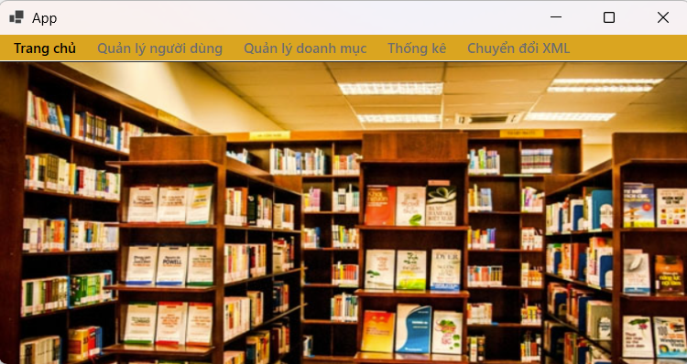
Hình 1: From Trang chủ
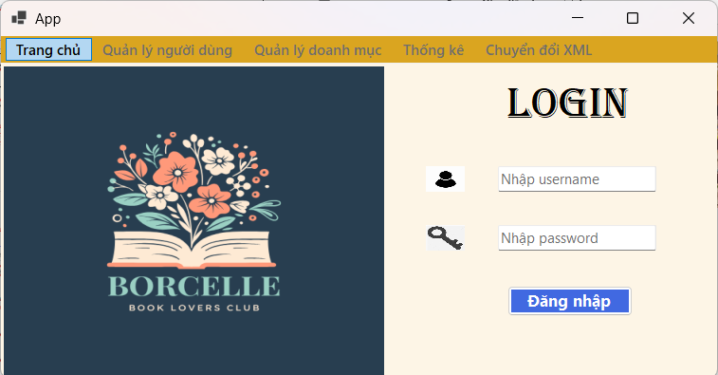
Hình 2: Form đăng nhập
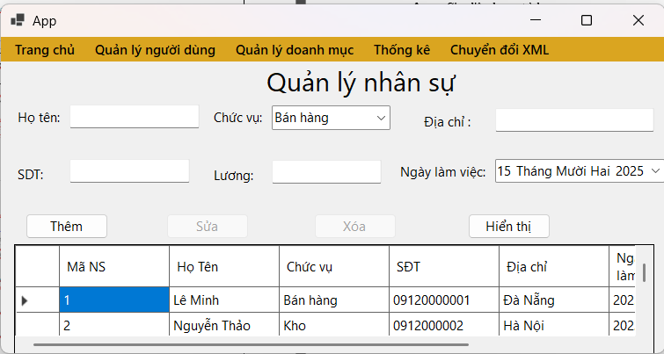
Hình 3: Form quản lý nhân sự
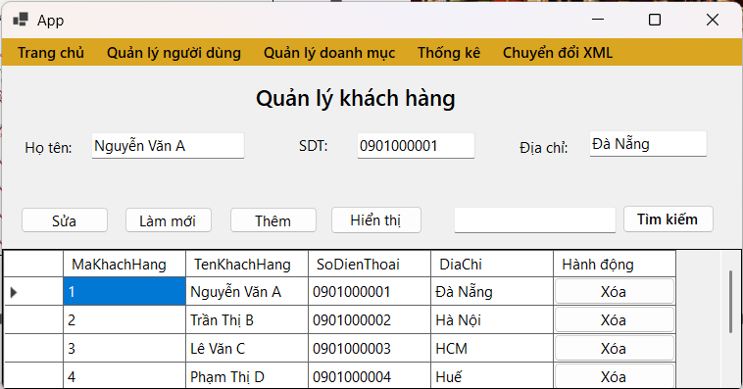
Hình 4: Form quản lý khách hàng
: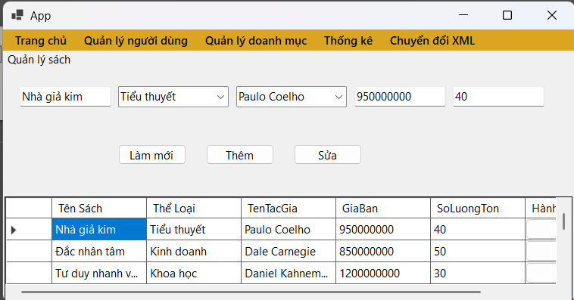
Hình 5: Form quản lý sách
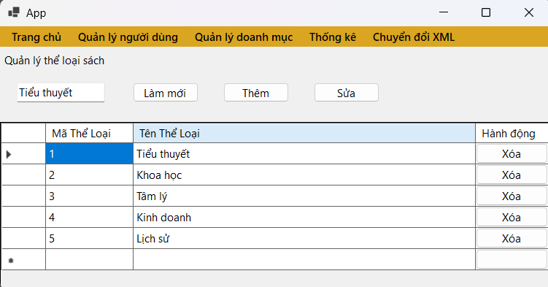
Hình 6: Form quản lý loại sách
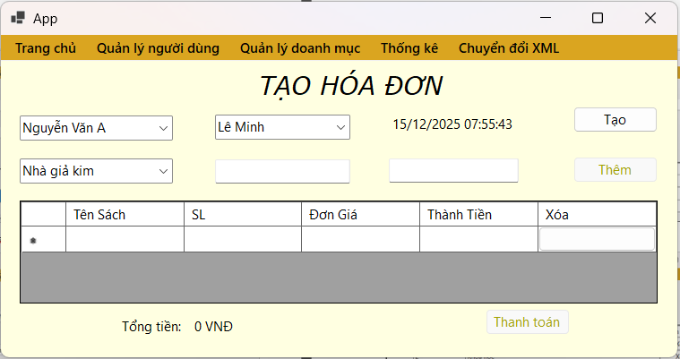
Hình 7: Form tạo hóa đơn
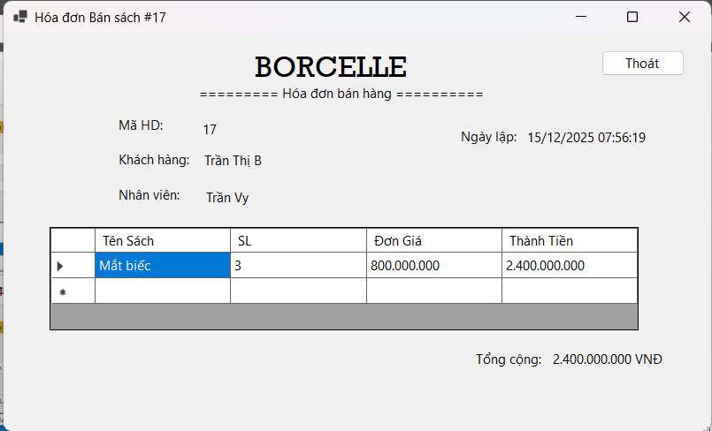
Hình 8: Form Hóa đơn
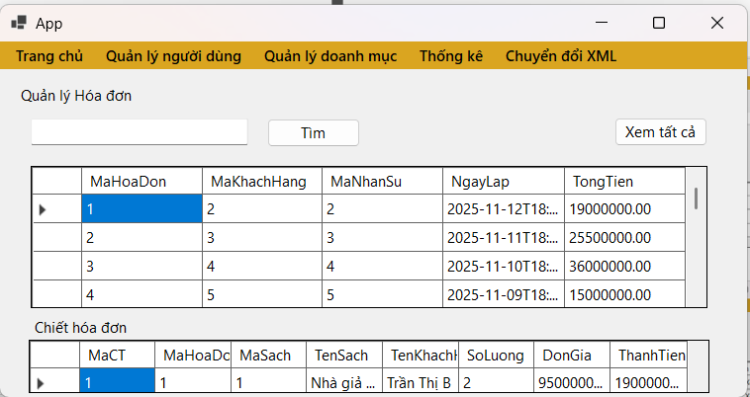
Hình 9: Form quản lý hóa đơn
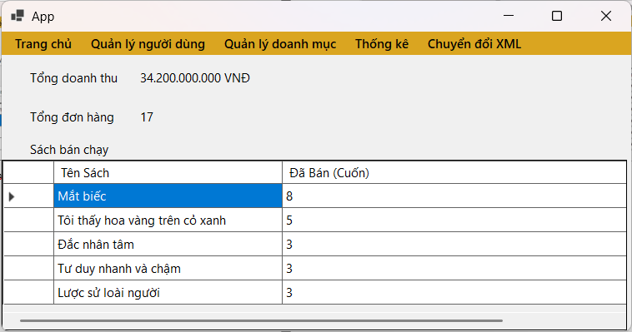
Hình 10: Form Thống kê
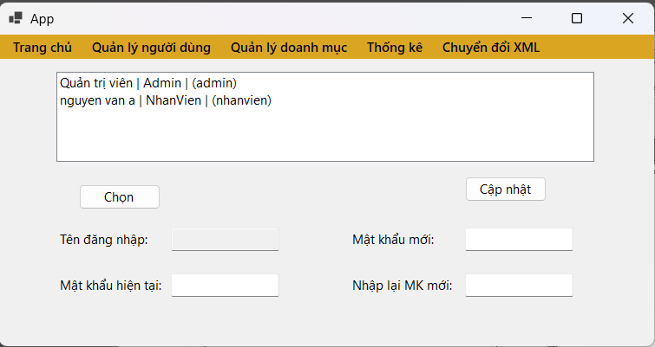
Hình 11: Form Cập nhật mật khẩu

Chương 3: Kết luận
Đây là lần đầu tiên nhóm chúng em áp dụng công nghệ XML kết hợp với cơ sở dữ liệu SQL trong việc thiết kế và xây dựng ứng dụng quản lý cửa hàng bán sách. Thông qua quá trình thực hiện đề tài, nhóm đã vận dụng các kiến thức đã học trong học phần Công nghệ XML, đồng thời kết hợp với việc tìm hiểu thêm các tài liệu tham khảo từ sách, báo và các nguồn học liệu trên Internet để hoàn thiện hệ thống.
Ứng dụng được xây dựng nhằm tin học hóa công tác quản lý cửa hàng bán sách, bao gồm các chức năng chính như: quản lý người dùng (nhân viên, khách hàng), quản lý danh mục sách và thể loại sách, lập hóa đơn – đơn hàng, thống kê doanh thu, cũng như thực hiện chuyển đổi dữ liệu giữa SQL và XML. Qua đó, hệ thống góp phần nâng cao hiệu quả quản lý, giảm thiểu sai sót trong quá trình bán hàng và lưu trữ dữ liệu, đồng thời tạo nền tảng cho việc mở rộng và phát triển hệ thống trong tương lai.
Trong suốt quá trình thực hiện đề tài, nhóm chúng em đã nhận được sự hướng dẫn tận tình và quý báu của Thầy Ngô Lê Quân. Nhóm xin gửi lời cảm ơn chân thành đến thầy vì đã luôn quan tâm, chỉ dẫn và tạo điều kiện thuận lợi để chúng em có thể hoàn thành bài tập lớn này.
Do thời gian thực hiện còn hạn chế và kiến thức thực tế chưa thật sự sâu rộng, bài báo cáo không tránh khỏi những thiếu sót. Nhóm chúng em rất mong nhận được sự góp ý, chỉ dẫn và bổ sung từ thầy cô và các bạn để đề tài được hoàn thiện hơn.
Nhóm chúng em xin chân thành cảm ơn!

BẢNG CÔNG VIỆC

STT | Thành viên | Công việc thực hiện
1 | Đặng Công Kiệt | - Chuyển đổi XML và SQL  - Form quản lí nhân sự  - Form quản lí khách hàng  - Vẽ sơ đồ DFD mức 0 và mức 1
2 | Nguyễn Thị Khánh Ly | - Form quản lí sách  - Form quản lí loại sách  - Form tạo hóa đơn  - Form hóa đơn  - Thiết kế cơ sở dữ liệu và sẽ sơ đồ quan hệ
3 | Nguyễn Thị Oanh | - Form quản lí hóa đơn  - Form thống kê  - Form trang chủ  - Form cập nhật mật khẩu  - Form đăng nhập

